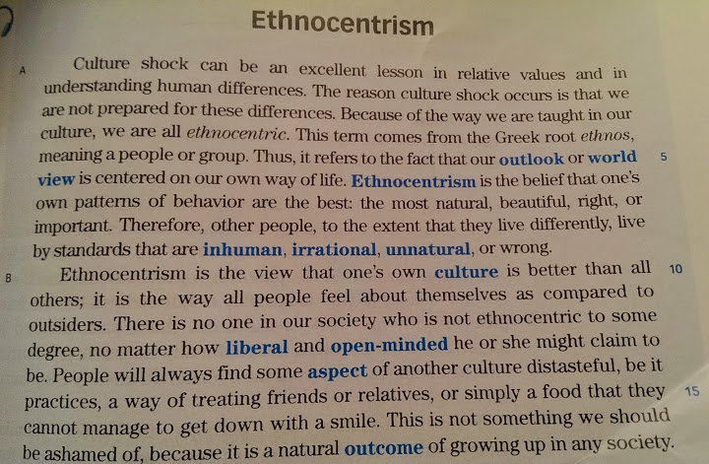
culture shock can be an excellent lesson in relatives value and understanding human difference .
صدمة ثقافية يمكن أن تكون درسًا رائعًا في قيمة الأقارب وفهم الفرق البشري.
the reason culture shock occurs is that we are not prepared for these difference.
السبب لحدوث صدمة الثقافة هو أننا لم يكن استعداد لهذا الفرق.
because of the way we are taught in our culture , we are all ethnocentric .
بسبب الطريقة التي يتم تدريسها في ثقافتنا، نحن جميعًا قِبليون ( نُعاني من العِرقية )
this term comes from the greek root , ethnos , meaning a people or group.
ويأتي هذا المصطلح من جذورها اليونانية، العِرقية، وهذا يعني شعب أو جماعة.
thus, it refers to the fact that our outlook or worldview is centered on our own way of life.
وبالتالي، فإنه يشير إلى حقيقة أن يتركز توقعاتنا أو النظرة على طريقتنا الخاصة في الحياة.
Ethnocentrism is the belief that one's own patterns of behavior are the best :
النزعة العرقية هو الاعتقاد بأنَّ أنماط المرء الخاصة به في السلوك هي الأفضل:
the most natural, beautiful, right, or important.
الأكثر طبيعية، جميلة، الحق، أو أهمية.
therefore, other people, to the extent that they live differently, live by standards that are inhuman, irrational, unnatural, or wrong.
لذلك، أشخاص آخرين، إلى الحد الذي يعيشون فيه بشكل مختلف، ويعيشون وفقًا للمعايير التي هي غير إنسانية، غير منطقي، غير طبيعي، أو خطأ.
Ethnocentrism is the view that one's own culture is better than all others;
النزعة العرقية هو الرأي القائل بأن ثقافته هي أفضل من جميع الآخرين.
it is the way all people feel about themselves as compared to outsiders.
هذه هي الطريقة التي يشعر بها كل الناس و يُقارنون أنفسهم بالغُرباء.
there is no one in our society who is not ethnocentric to some degree, no matter how liberal and open-minded he or she might claim to be.
لا يوجد أحد في مجتمعنا الذي لا يُعاني من العِرقية إلى حدٍ ما، مهما كان ليبرالي ومنفتح أنه أو أنها قد تدَّعي أن يكون.
People will always find some aspect of another culture distasteful,
الناس سوف تجد دائمًا بعض جوانب ثقافة أخرى مُقيتة،
be it practices, a way of treating friends or relatives, or simply a food that they cannot manage to get down with a smile.
سواء كان يمارس، وسيلة لعلاج الأصدقاء أو الأقارب، أو ببساطة المواد الغذائية التي لا يمكن أن ينجح في النزول مع ابتسامة.
This is not something we should be ashamed of, because it is natural outcome of growing up in any society.
هذا ليس شيئًا يجب علينا أن نخجل منه، لأنه هو نتيجة طبيعية لينشأ في أي مجتمع.

**
زينب اللمعي

